**系 列 推 荐**

**《小鸭“喵”》系列**

**DUCK GOES MEOW SERIES**

**系列简介：**

每种动物都有自己专属的叫声，狗叫声是“汪！”；牛叫声是“哞”；母鸡叫是“咯咯哒”；但鸭子却叫了一声“喵”，这明明应该是猫叫声呀！

这个绘本故事的灵感来自于YouTube上一个令人吃惊的真实事件：[A Momma Cat and Her Yellow, Feathered Kittens - YouTube](https://www.youtube.com/watch?v=aJOtGx5ue40)。**小读者们可以从书中学到各种动物的叫声，同时得到一个意外的惊喜。与此同时，也能告诉他们对任何事物都不要存有刻板印象，谁说小鸭子就一定不能喵喵叫呢！**

“在这本书里，动物们色彩鲜艳，在书页之间栩栩如生，押韵文字十分巧妙，富有幽默感。同时，本书还探讨了动物们对小鸭从一开始的期望到最终达成理解的过程。这个故事读起来十分有趣，让人心情愉快，充满了积极健康的乐趣"。——*NZ Book Awards for Children and Young Adults judges’ report*

**作者简介：**

**朱丽叶·麦克维尔（Juliette MacIver）**是一名儿童书籍作者、纸杯蛋糕厨师、业余心胸外科医生。她能与海洋和空中的生物说话，还曾成功地驱散过云层。在刮风的日子里，她可以用意念使较轻的物体移动(在不驱散云层的情况下)，并向国际观众讲述了呆在当地的重要性。她认为一个人的价值不应该用外在成就来衡量。她曾两次获得橘子奖诺贝尔奖提名。作为一名激烈的活动家，她在世界各地为和平而战。如果她有什么超能力，那一定是一眼就能杀人。她住在童谣的一个安静角落里的一只鞋里。

作者官网：[My Books - Juliette MacIver - Author (juliettemaciverauthor.com)](http://www.juliettemaciverauthor.com/my-books.html)

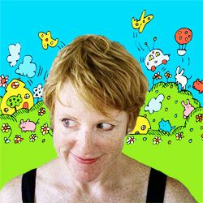**卡拉·马泰尔（Carla Martell）**是新西兰奥克兰的插画家、设计师。她从记事起就一直在画小动物和人，而且经常是戴着帽子的。她喜欢创造出让人们微笑的角色，她的大部分设计都是手工绘制的，然后与手工纹理和排版进行数字结合。同时，她也是一名有执照的艺术家，曾为礼品包装、贺卡、墙壁艺术和家居用品等产品进行过设计。

作者官网：[Carla Martell | Design & Illustration](https://carlamartell.com/)

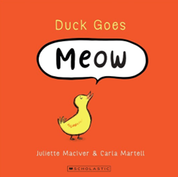**中文书名：《小鸭“喵”》**

**英文书名：****Duck goes meow**

**作 者：****Juliette MacIver and Carla Martell**

**出 版 社：Scholastic Australia**

**代理公司：ANA/**

**页 数：24页**

**出版时间：2023年3月**

**代理地区：中国大陆、台湾**

**审读资料：电子稿**

**类 型：儿童绘本**

**版权已授：美国、德国、荷兰、以色列**

**本书荣获2023新西兰儿童与青少年图书大奖最佳绘本奖！**

**本书荣获2025-2026熊猫图书奖 Panda Book Awards 提名！**

**内容简介：**

每种动物都有自己专属的叫声，狗叫声是“汪！”；牛叫声是“哞”；母鸡叫是“咯咯哒”；但鸭子却叫了一声“喵”，这明明应该是猫叫声呀！

一只小黄鸭和他的朋友们在一起，他们都知道自己发出的声音应该是怎样的：嘶嘶，汪汪，哞哞，吱吱，咯咯和哼哼。但是当鸭子“喵”的一声叫出来时，其他动物都否定了它。“不！这是不对的！你再试一次，或者你去问问你的妈妈，它会告诉你你应该怎么叫。”哦，她来了，怎么是一只猫？

这个绘本故事的灵感来自于YouTube上一个令人吃惊的真实事件：[A Momma Cat and Her Yellow, Feathered Kittens - YouTube](https://www.youtube.com/watch?v=aJOtGx5ue40)。**小读者们可以从书中学到各种动物的叫声，同时得到一个意外的惊喜。与此同时，也能告诉他们对任何事物都不要存有刻板印象，谁说小鸭子就一定不能喵喵叫呢！**

**内页插图：**

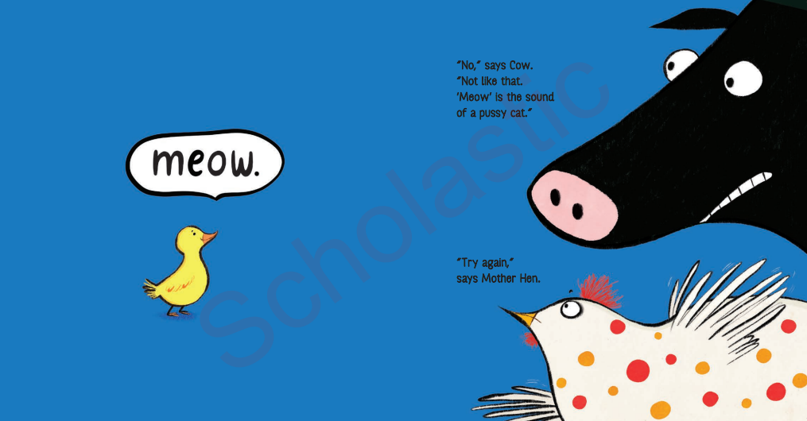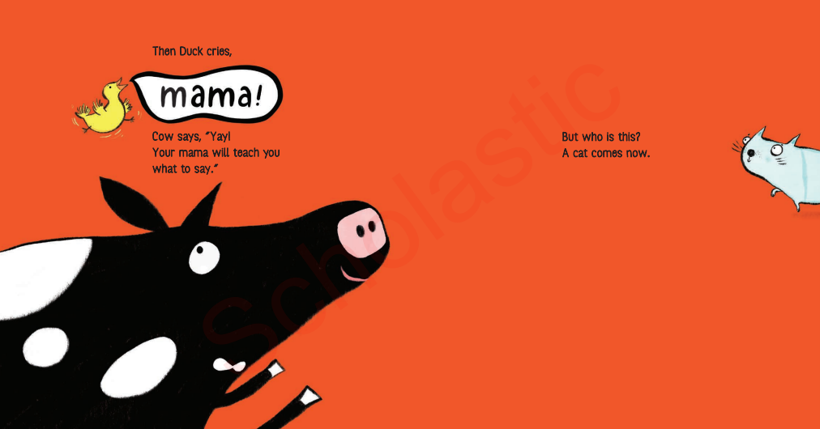

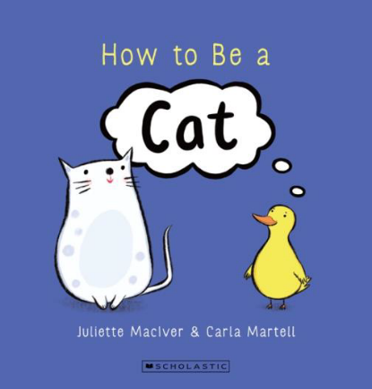**中文书名：《如何变成一只喵》**

**英文书名：How to be a cat**

**作 者：Juliette MacIver and Carla Martell**

**出 版 社：Scholastic Australia**

**代理公司：ANA/**

**页 数：24页**

**出版时间：2024年**

**代理地区：中国大陆、台湾**

**审读资料：电子稿**

**类 型：儿童绘本**

**内容简介：**

“来吧，”妈妈说，“聊一聊。我来教你怎么做一只猫。”

课程还没有结束，小鸭子学会了做猫的所有技巧。从洗毛、跟踪猎物到爬树。小鸭子能像小猫一样做同样的事情吗？

本书为麦克维尔所作的另一个简单故事，韵律和节奏完美，使其成为《小鸭“喵”》的完美伴侣。卡拉·马泰尔再次呈现了她笔下色彩斑斓的人物，将小鸭学习如何成为一只猫过程中的所有动作都赋予了活力和幽默。本书也是一本完美的朗读读物。

**内文插画：**

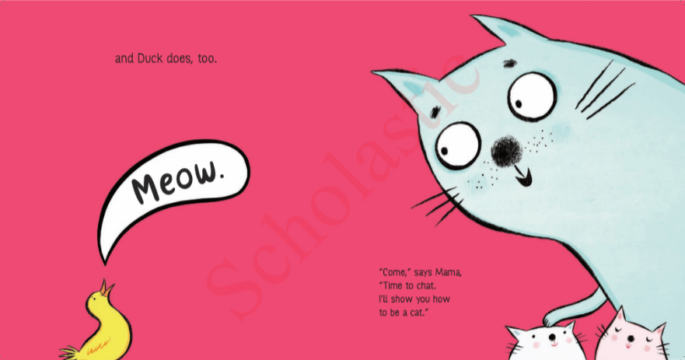

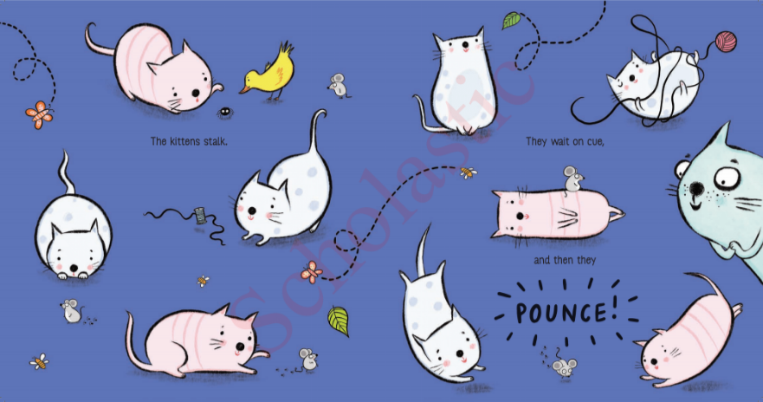

**感谢您的阅读！**

**请将反馈信息发至：版权负责人**

**Email**：[Rights@nurnberg.com.cn](mailto:Rights@nurnberg.com.cn)

安德鲁·纳伯格联合国际有限公司北京代表处

北京市海淀区中关村大街甲59号中国人民大学文化大厦1705室, 邮编：100872

电话：010-82504106,   传真：010-82504200

公司网址：[http://www.nurnberg.com.cn](http://www.nurnberg.com.cn/)

书目下载：<http://www.nurnberg.com.cn/booklist_zh/list.aspx>

书讯浏览：<http://www.nurnberg.com.cn/book/book.aspx>

视频推荐：<http://www.nurnberg.com.cn/video/video.aspx>

豆瓣小站：<http://site.douban.com/110577/>

新浪微博：[安德鲁纳伯格公司的微博_微博 (weibo.com)](https://weibo.com/1877653117/profile?topnav=1&wvr=6)

微信订阅号：ANABJ2002

